Tisková zpráva
Projekt „Central Point Kladno“ startuje prodej bytů nedaleko Prahy
K hlavnímu městu na dosah, a přitom v atraktivní lokalitě a zázemí veškeré občanské vybavenosti, právě na takovém místě bude stát nová rezidenční budova, s téměř čtyřmi desítkami bytů. Nový developerský projekt „Central Point Kladno“, který vyroste v centru Kladna, právě spouští prodej všech bytových jednotek a apartmánů. Broker Consulting nabídne klientům jeho prostřednictvím ještě o něco komplexnější servis. Vedle výstavby a realizace prodejů se společnost postará o zajištění nejvýhodnějšího financování i právní záležitosti.
Central Point Kladno je nový developerský projekt bytové výstavby, který nabízí novým majitelům především moderní domov, s dvaceti minutovým dojezdem do Prahy. Šestipodlažní budova situovaná v centru města Kladno se navíc nachází v blízkosti veškeré občanské vybavenosti. Čím dál tím více atraktivnější menší město tak může poskytnout vysoký komfort, s ideálním spojením do metropole.
„Kladno je skvělou příležitostí, jak neplatit za nemovitosti pražské ceny. Ty se totiž na Kladně pohybují v průměru o 30 % níže. Rozhodně koupi doporučuji i těm, kdo hledají investiční příležitost. Její návratnost je totiž rychlejší než v hlavním městě. Poptávka po nájemném bydlení je velmi vysoká a nájmy v Kladně dosahují již úrovně pražských cen,“ uvádí manažerka projektu a ředitelka OK POINT Kladno Markéta Francová.
Broker Development, který stojí za celkovou realizací projektu, je součástí širší skupiny společnosti Broker Consulting. Ta soustřeďuje své ambice také k bytové výstavbě, díky níž rozšíří unikátní obchodní model na služby 3v1. Výstavba, financování a realitní služby (vč. vyřízení veškerých právních náležitostí) jsou tak součástí portfolia možností, které může klient využít při zájmu o koupi takové nemovitosti.
„Broker Development navazuje na dlouholetou tradici společnosti BC Real, která se soustředila na realizaci developerských projektů v atraktivních lokalitách Plzně. Vzhledem k vysoké poptávce po kvalitních bytových i apartmánových domech jsme již v roce 2021 rozhodli rozšířit naše aktivity do dalších oblastí po celé České republice. Broker Development je unikátní spojení a komplexní služba pro naše klienty,“ dodává k zahájení prodeje Petr Hrubý, zakladatel Broker Consulting.
Součástí projektu Central Point Kladno je celkem 39 bytů s různým charakterem velikostí. V nabídce jsou jak garsonky, tak i prostornější třípokojové jednotky s výhledem nad město a okolí.
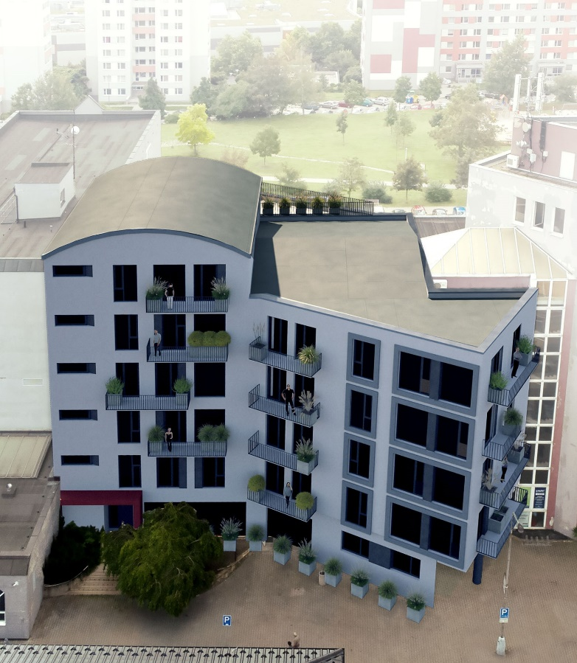
Více informací je dostupných na webu https://brokerdevelopment.cz/.

Kontakt pro média
Michaela Sahulová
Specialistka PR a externí komunikace
tel.: +420 731 538 373,
E-mail: michaela.sahulova@bcas.cz

